SỞ GIÁO DỤC VÀ ĐÀO TẠO

THÀNH PHỐ HỒ CHÍ MINH

TRƯỜNG THPT NGUYỄN TẤT THÀNH

**HƯỚNG DẪN HỌC SINH TỰ HỌC – TUẦN 6**

**MÔN CÔNG NGHỆ – KHỐI 11**

|  |  |
| --- | --- |
| **NỘI DUNG** | |
| **Tên bài học/ chủ đề** | **Hình chiếu trục đo** |
| **Hoạt động 1: đọc tài liệu và thực hiện yêu cầu** | 1. Tài liệu tham khảo  - sách giáo khoa Công nghệ 11 bài 5  - video bài giảng  <https://youtube.com/watch?v=9uSv8nUVguU&feature=share>  2. Tóm tắt kiến thức cần nhớ ( Phụ lục 1)  3. Yêu cầu  - Học sinh ghi chép phụ lục 1 vào vở, cẩn thận và rõ rang  - Trong quá trinh đọc, ghi chép nếu học sinh gặp thắc mắc hãy điền vào Phụ lục 2 và sớm liên hệ với giáo viên để được giải đáp kịp thời |
| **Hoạt động 2 : Kiểm tra đánh giá quá trình tự học** | Hoàn thành phụ lục 3 , chụp lại và nộp lại theo yêu cầu của giáo viên |

**PHỤ LỤC 1 : NỘI DUNG BÀI HỌC**

**I.KHÁI NIỆM**

**1. Thế nào là hình chiếu trục đo ?**

- Là hình chiếu của vật thể theo một phương (l) không song song với mặt phẳng chiếu (p’)và không song song với các trục toạ độ Oxyz gắn với vật kết quả ta được một hình chiếu thể hiện 3 chiều vật thể trên mặt phẳng chiếu (p’) hệ 0’x’y’z’

**2. Thông số cơ bản của hình chiếu trục đo**

a).Góc trục đo: Trong phép chiếu trên, hình chiếu của các trục toạ độ là các trục 0’x’,o’y’,o’z’: gọi là trục đo.

-Góc giữa các trục đo: x’0’y’,y’0’z’, z’0’x’ gọi là các góc trục đo.

b).Hệ số biến dạng:Là tỉ số giữa độ dài hình chiếu của đoạn thẳng nằm trên trục toạ độ với độ dài thực của đoạn thẳng đó.

- Gọi:  là hệ số biến dạng theo trục 0’x’

 là hệ số biến dạng theo trục 0’y’

 là hệ số biến dạng theo trục 0’z’

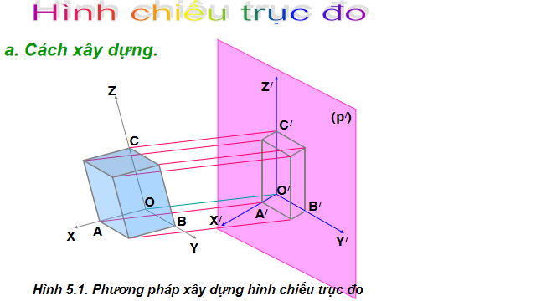

**II.HÌNH CHIẾU TRỤC ĐO VUÔNG GÓC ĐỀU**

* Đặc điểm hình chiếu trục đo vuông góc đều thì phương chiếu vuông góc với mặt phẳng hình chiếu .

1. Góc trục đo: x’0’y’=y’0’z’= z’0’x’=1200 hình 5.2
2. Hệ số biến dạng: p=q=r=1

**III.HÌNH CHIẾU TRỤC ĐO XIÊN GÓC CÂN**

* Đặc điểm hình chiếu trục đo xiên góc cân thì phương chiếu không vuông góc với mặt phẳng hình chiếu, mặt phẳng toạ độ x0z song song với mặt phẳng hình chiếu

1. Góc trục đo:

x’0’y’ = 900, x’0’y’ = y’0’z’ = 1350 hình 5.5

1. Hệ số biến dạng: p=r=1,q=0.5

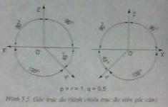

**PHỤC LỤC 2**

**PHIẾU TỔNG HỢP CÁC CÂU HỎI THẮC MẮC**

**CỦA HỌC SINH TRONG QUÁ TRÌNH TỰ HỌC – TUẦN 6**

Trường THPT Nguyễn Tất Thành

Lớp: ………………….

Tên …………………………….stt………….

|  |  |  |
| --- | --- | --- |
| **Bài** | **Nội dung học tập** | **Câu hỏi thắc mắc** |
|  |  |  |

**PHỤ LỤC 3: PHIẾU HỌC TẬP**

Câu 1: Em hãy nêu ý nghĩa và ứng dụng của Hình chiếu trục đo?

|  |  |
| --- | --- |
|  | Hình chiếu trục đo |
| Định nghĩa |  |
| Ứng dụng |  |

Câu 2: Em hãy nêu điểm khác biệt của Hình chiếu trục đo vuông góc đều và hình chiếu trục đo xiên góc cân

|  |  |  |
| --- | --- | --- |
|  | Hình chiếu trục đo vuông góc đều | Hình chiếu trục đo xiên góc cân |
| Góc trục đo |  |  |
| Hệ số biến dạng |  |  |